河北农业大学理学院
数学实验5报告
实验名称： 循环结构程序设计
实验项目：
专业班级：信息与计算科学1601 | 姓名：骆天奇 | 学号：2016254060407
指导教师：王斌 | 成绩： | 实验日期：
一、实验目的
- 掌握利用for语句实现循环结构的方法。
- 掌握利用while语句实现循环结构的方法。
- 熟悉利用向量运算来代替循环操作的方法。
二、实验内容及要求
- 根据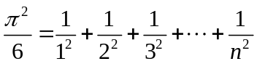，求的近似值。当n分别取100,1000,10000时，结果是多少？
要求：分别用循环结构和向量运算（使用sum函数）来实现。
2.根据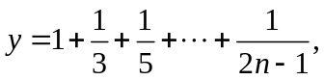求
（1）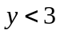时的最大n值。
（2）与（1）的n值对应的y值。
3.考虑一下迭代公式：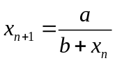其中a，b为正的常数。
（1）编写程序求迭代的结果，迭代的终止条件为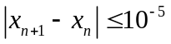，迭代初值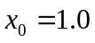，迭代次数不超过500次。
（2）如果迭代过程收敛于r，那么r的准确值是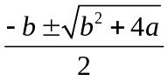，当（a，b）的值取（1,1），（8,3），（10,0.1）时，分别对迭代结果和准确值进行比较。
4.已知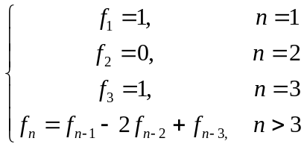求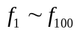中：
（1）最大值，最小值，各数之和。
（2）正数，零，负数的个数。
5.若两个连续自然数的乘积减1是素数，则称这两个连续自然数是亲密数对，该素数是亲密素数。例如，2×3-1=5，由于5是素数，所以2和3是亲密数对，5是亲密素数。求[2,50]区间内：
（1）亲密数对的对数。
（2）与上述亲密数对对应的所有亲密素数之和。
三、实验结果

CODE:
Run_main:
clear;
clc;
%Topic_1
disp('Topic_1');
disp('re_1 =');
for n=[100 1000 10000];
%Loop
re_1=Topic_1(n);
disp(re_1);
end
%Topic_2
disp('Topic_2');
re_2=Topic_2()
%Topic_3
disp('Topic_3');
disp('re_3 =');
for x=[1 8 3 ;1 3 0.1]
a=x(1);
b=x(2);
re=Topic_3(1.0,a,b);
disp(re);
end;
%Topic_4
disp('Topic_4');
re_4=Topic_4();
disp('re4_1 =');
disp(re_4(1,:));
disp('re4_2 =');
disp(re_4(2,:));
%Topic_5
disp('Topic_5');
re_5=Topic_5(2,50)
Topic_1:
function [re]=Topic_1(n)
x=1:n;
y=1./(x.^2);
re=sum(y);
end
Topic_2:
function [re]=Topic_2()
y=0;
n=1;
while(y<3)
y=y+1/(2*n-1);
n=n+1;
end
re=n-1;
end
Topic_3:
function [re]=Topic_3(x1,a,b)
while(1)
x0=x1;
x1=a/(b+x0);
if abs(x1-x0)<=0.00001
break;
end
end
r1=(-b+sqrt(b^2+4*a))/2;
r2=(-b-sqrt(b^2+4*a))/2;
re=[x1 r1 r2];
end
Topic_4:
function [re]=Topic_4()
f1=1;
f2=0;
f3=1;
Sum=2;
n=4;
max=f1;
min=f2;
Zh=2;
Fu=0;
Zero=1;
while(n<101)
temp=f1-2*f2+f3;
f1=f2;
f2=f3;
f3=temp;
if temp>max
max=temp;
end
if temp<min
min=temp;
end
if temp==0
Zero=Zero+1;
elseif temp>0
Zh=Zh+1;
else
Fu=Fu+1;
end
Sum=Sum+temp;
n=n+1;
end
re=[max min Sum;Zh Zero Fu];
end
Topic_5:
function [re]=Topic_5(a,b)
x=1:b*b;
x(1)=0;
%prime num
for ii=x;
if ii~=0
for y=ii*2:ii:b*b;
x(y)=0;
end
end
end
%sum
count=0;
Sum=0;
for ii=a:(b-1)
temp=ii*(ii+1)-1;
if x(temp)~=0
count=count+1;
Sum=Sum+temp;
end
end
re=[count;Sum];
end

Result:
Topic_1
re_1 =
1.6350

1.6439

1.6448

Topic_2

re_2 =

57

Topic_3
re_3 =
0.6180 0.6180 -1.6180

1.7016 1.7016 -4.7016

1.6828 1.6828 -1.7828

Topic_4
re4_1 =
1.0e+11 *

4.3776 -8.9941 -7.4275

re4_2 =
49 2 49

Topic_5

re_5 =

28
21066

